TTT内训师能力提升-授课技巧及课程开发
培训时间/地点：2023年3月28~29日（星期二 ~ 星期三）/苏 州
2023年7月25~26日（星期二 ~ 星期三）/上 海
2023年10月26~27日（星期四 ~ 星期五）/南 京
收费标准：￥4200/人
- 含授课费、证书费、资料费、午餐费、茶点费、会务费、税费
- 不包含学员往返培训场地的交通费用、住宿费用、早餐及晚餐
课程背景：
商业的高速发展，企业人员状态的快速变化，企业中不断出现的员工与岗位匹配度的失衡，如，企业员工综合能力没有提升的问题尤为突出，包括观念陈旧、知识老化、技能缺乏等，简单来说，就是员工的素质与技能不能适应企业的快速发展需要。
通过组织企业内部的经验萃取，转化，培训及落地，全面并系统的提高员工的知识与技能水平，改变员工态度，提高企业的竞争能力，成为企业人才发展的有力保障。那么如何培养一名优秀的企业内训师和强化内训师的授课技巧？
本课程将帮助企业技术型专业人员快速突破培训障碍，减少自我摸索的时间，并通过结合企业内部培训的系统、模式、技巧、场景和成功经验的讲授，高老师独创的“五步成师”授课技巧，能有效帮助参加者理解并掌握专业培训者的授课技能，提升培训效果。
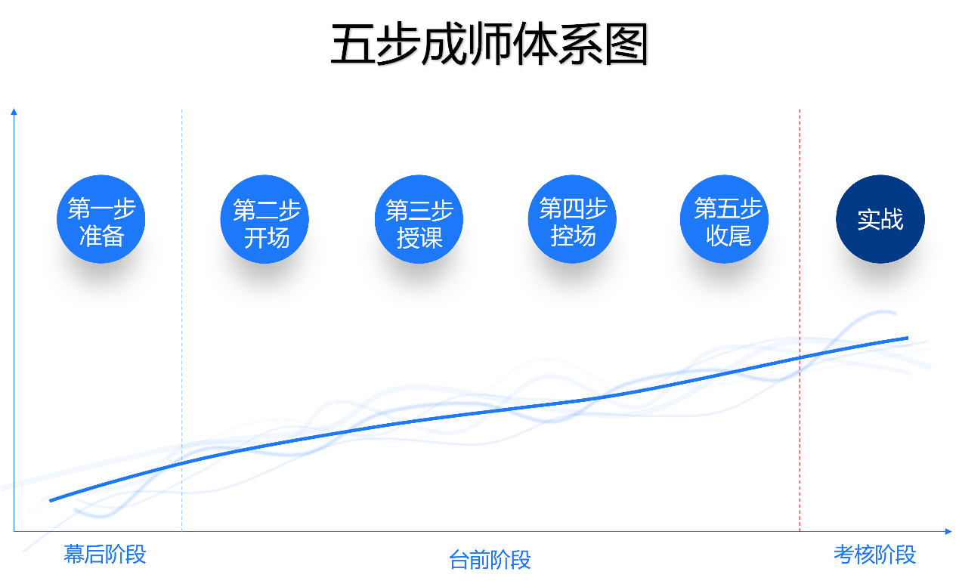
课程收益：
经过学习和实战训练，您将理解和掌握：
- 瞄准“一个”核心要点：掌握“五步成师”的每一步核心内容；
- 学会“二种”授课方式：针对技术类的培训、针对通用类的培训；
- 掌握“三角形”框架授课思维：结论先行、分类清晰、强化输出；
- 登台“四次”以上：实践是检验有效性的唯一方式，实练+指导=卓越培训师；
- 产出个人“精彩时刻”片段，助力训后持续提升*。
参训对象：
采购价格与成本管理、Sourcing\MC\SQE、供应链管理、物流管理、生产计划管理、销售部门、财务部门核价人员等管理者
授课形式：
知识讲解、案例分析讨论、角色演练、小组讨论、互动交流、游戏感悟、头脑风暴、强调学员参与。
课程大纲：

五步成师：第一步，准备-万事开头难，有备则无患
- 培训师角色认知与理解
- 培训中的主要角色与视角
- 主办方：全流程的思考视角，更看重整体性；
- 培训师：授课视角，更看重学员满意度；
- 学员：听众视角，更看重自身的实用性；
- 培训师准备阶段的“核心重点”
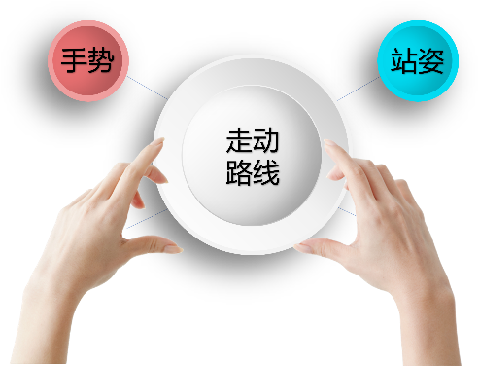
- 了解培训现状与对象
- 大数据中的企业内训“三道坎”
- 成人学习的特点和解决办法
- 培训师专业度塑造
- 声音-语音、语速、语调
- 形体-男士着装、女士着装、形象6检
- 情绪-情绪度量表、眼睛、微笑
- 动作-手势、站姿、走动路线
- 课程内容的准备
- 软件-PPT十页制作法、培训逐字稿教案编写法
- 硬件-三方面（培训教材、培训器具、培训场地）
模块输出：根据所学模块内容，了解培训师的角色和定位，掌握培训师准备阶段的核心要点，并能快速形成自身授课风格的塑造。
学员个人产出：掌握培训师在声音、形体、情绪、动作方面的标准与常规练习方法。通过课程内容的准备的认知，特别是软件方面的认知，结合“课程资料包”中的PPT十页制作表、培训逐字稿教案表等，产出一份简介清晰的培训课程课件和对应的教案详细内容，做到真正的有备无患。

五步成师：第二步，开场-敢于登台、先声夺人
- 克服登台最大障碍
- 理解培训师最大的障碍和挑战
- 克服登台障碍的“7个小锦囊”
- 充分的分析
- 准备和固化内容
- 自我激励与肯定
- 深呼吸（腹式呼吸法）
- 放松的小活动、小游戏
- 手里拿点小道具
- 刻意练习
- 掌握符合自身特点的开场技巧
- 做好开场的三个目的
- 常见的错误开场
- 成功开场的“334时间框架”
- 开场设计“心电图”模式
- 自我介绍MTV法
- 开场内容设计表编写与练习

模块输出：根据所学模块内容，了解培训师授课的最大障碍-紧张感，学习克服登台障碍的7个小技巧和方法。进一步掌握开场的目的和有效方法。

学员个人产出：掌握适合自身的克服登台障碍的小技巧和方法，现场有效练习，做到无惧登台。根据“课程资料包”内容，制定开场“334时间框架”的内容，结合开场内容设计表，编写好内容后，进行有效练习，做到开场技巧领先一步。

五步成师：第三步，讲授-内容丰富、组合输出
- 找到授课的核心点
- 逻辑点-逻辑多授课时出现什么现象？逻辑少授课时出现什么现象？
- 情绪点-情绪多授课时出现什么现象？情绪少授课时出现什么现象？
- 全脑授课模式的认知与掌握
- 左脑-注重逻辑性，授课方式有
- 框架式
- 时间式
- 递进式
- 变焦式
- 右脑-注重情绪变化，授课方式有
- 故事化
- 情绪化
- 视听化
- 互动化
- 有效的组合与练习
- 授课组合方式与学员刺激程度对比
- 现场练习授课组合方式
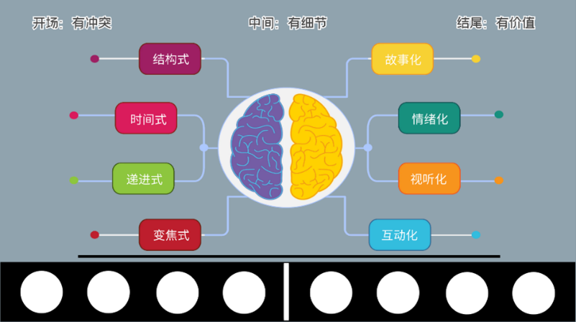

模块输出：根据所学模块内容，了解培训师讲授课程时的二个关键核心点即逻辑和情绪，熟悉缺乏二个核心点时的学员状态和现象。

学员个人产出：学习全脑授课模式，左脑逻辑输出方式至少掌握2种，右脑情绪输出方式至少掌握3种，并且通过沙盘模拟练习，体验和感受符合自身授课主题和风格的有效组合。

五步成师：第四步，控场-有效控场、连贯流畅
- 培训中的“Bug”现象或是人有哪些？
- 挑战者
- 气氛差
- 较真人
- 随意者
- 准时党
- 针对五大类型“Bug”的有效解决策略和方法
- 遇到挑战者-太极功夫来对付
- 遇到气氛差-游戏互动不可缺
- 遇到较真人-数据事实齐展示
- 遇到随意者-惩罚放后幽默化
- 遇到准时党-保质保量报时间
- 控场点评小技巧
- 点评技巧真的重要吗？
- 点评的真正挑战是什么？
- 点评小技巧来“5”点
- 重复
- 认可
- 给予数据/原因
- 互动对话
- 鼓励行动

模块输出：根据所学模块内容，了解培训师控场的难点和应对的方法，现场挑战和练习。

学员个人产出：5大类型的控场技巧，必须每种掌握1-2个方法，并且能快速的应对现场其他学员的挑战。同时，熟悉培训师点评技巧，控场更有效

五步成师：第五步，收尾-提升价值、余音绕梁
- 收尾有“三招”
- 总结回顾+提升价值
- 全面复盘表
- KISS复盘法
- 提问解答+呼吁行动
- 引导式提问回答
- 自传式提问回答
- 课后行动“321”法
- 感谢祝福+三秒鞠躬
- 感谢三方
- 鞠躬75度+3秒，引发掌声

模块输出：根据所学模块内容，了解培训师授课收尾的“三招式”，同时加以编写进入“课程PPT十页制作表”中，做到全套表格完善完备。

学员个人产出：掌握适合自身课程主题的收尾技巧，三招不一定全部学会，但要求至少学会2招，并且要熟练运用，做到“招招鲜，吃遍天”

登台实练考核与回顾总结
- 登台实练
- 给予学员三个主题选择，学员登台2分钟实练
- 讲师针对每位学员的不同内容和问题给予调整和指导
- 考核环节：按照内训讲师表内容进行相应考核
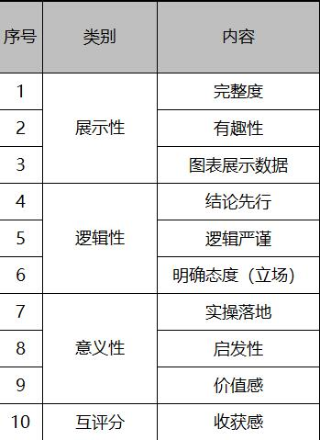

模块输出：此环节重点在于学员登台实践，培训师给予调整和指导。

学员个人产出：学员是否真正学会和掌握了“五步成师”的方法和技巧，则通过以练代学的方式加以考核验证，并且在自身不足之处加以调整和强化，最终通过“内训讲师考核”

- 回顾与总结
- 总结所学习的核心内容点
- 解答学员的问题与难点
- 找小伙伴形成“学习搭档”持续练习与提升
讲师介绍：高老师
资历背景
- IPTS认证讲师
- DISC认证讲师
- 国资TOP3寿险公司金牌讲师，大区经理
- 美国财富500强公司高级讲师、客户总监
- 世界500强零售公司中国区高级培训经理
- 实战型销售教练，多次帮助客户实现了业绩的翻倍增长
- 绩效咨询专家，为诸多世界500强企业提供业务诊断、绩效项目咨询和落地
- 全国培联推优赛40强
高老师有着深厚的业务背景和丰富的培训经验，为客户提供专业培训咨询服务，涉及的领域包括销售绩效提升，服务能力提升，管理及领导力，团队建设等诸多企业的绩效提升主题，由他独立或者参与设计和实施的项目，均取得了客户端的高度评价和绩效结果的显著提升。
在成为培训咨询顾问前，高老师已经拥有近15年的工作经验，既服务过世界500强企业，比如亚胜（中国）、麦德龙旗下的万得城（中国）等，也服务过国内上市企业，比如新华人寿、洋河酒厂等。既有作为大客户经理，开展客户开发和大客户管理工作的丰富经历，也有作为培训经理，开展人才培训的工作。在业务开发与销售、大客户管理、谈判技巧、项目管理、客户服务、资源整合和流程优化、人力资源培训以及团队建设与管理等方面具备丰富的实战经验。
在亚胜集团（中国）工作期间，高老师是将电器延保的概念引入中国的主要团队成员之一，参与了延保产品在中国市场的本土化和标准化。同时，作为资深讲师和大客户经理，高老师带团队推动项目在客户端实现了快速普及和发展，一方面，他与团队对客户实施了全方位的培训，包括项目管理培训、销售技巧培训等，确保了客户对于延保项目的全方位理解，并有效地传达给到消费者，另一方面，他给客户提供了管理与流程方面的咨询服务，优化了其营运流程和效率。他所管理过的客户包括国美电器、沃尔玛、京东、百安居、康佳集团等，在此期间，他曾多次成功实现了客户销售业绩的翻倍增长。
在麦德龙集团旗下电器公司（万得城）工作期间，高老师结合其丰富的销售实战与咨询经验，协助公司建立了销售终端的培训体系，包括零售营运各个职位的能力模型和内容建设，同时为销售端的流程优化提供咨询和建议，参与了销售、服务等相关课程的组织和实施，为门店在中国的复制与扩张奠定了基础。
主讲课程
销售类：《顾问式销售技巧》、《大客户开发与维护》、《专业零售技巧》
沟通类：《影响力沟通技巧》、《360度职场沟通》、《专业培训师培训》、《高效演讲技巧》
管理类：《中层管理人员领导力提升》、《目标与计划管理》、《高效时间管理》、《高效团队建设》、《高效能人士的七项修炼》、《卓越领导力的五项修炼》
曾服务客户
通信电子：
中国电信丽水分公司、上海电信、内江移动、三星电子、惠普集团、英特尔、AMD、江苏有线等
零售（酒店）行业：
玩具反斗城（Toysrus）、沃尔玛、山姆会员店、红星美凯龙、百安居、国美、永乐、华润万家、永辉超市、顺电电器、乐购、步步高电器、万得城、卜峰莲花、好又多、安卓娱乐、金陵饭店、苏州香雪海饭店、金堂恒大酒店等
制造行业：
蔚来汽车、上汽大众、博世华域、上海电气、中联重科、康佳集团、岛津、海尔、创维、TCL、武汉工贸电器、爱德万、史丹利百得、展宇光伏、晶科电力、博思格钢铁、安博电子（台湾）、芬纳输送带（英国）、禾欣电子（嘉兴）、伟巴斯特、山浦照明、和承汽车配件、赛拉弗（常州）、杜凯软管、宝理工程
塑料、创元化妆品、亚杰科技、希艾特意得维（上海）、思维科技（河南）等
金融行业：
银联商务、工商银行浙江分公司、工商银行巴中分行、中国银行上海分行、齐商银行、邮储银行浙江分行、招商银行大连分行、兴业银行山西分行、兴业银行总行、农业银行牡丹江分行、农业银行丽水分行、华夏银行济宁分行、交通银行湖北分行、光大银行长沙分行、温州农商行、武汉农商行、晋商银行、昆山农商行、北京农商行、忻州农商行（山西省联社）、厦门国际银行、江西银行苏州分行、商行联盟、新华人寿、太平人寿、太平洋财险浙江分公司、平安普惠浙江分公司、平安财险江西分公司、江苏阜宁农商行、工银安盛人寿浙江分公司、工银安盛人寿上海分公司、大地保险宁波分公司、上海金融期货交易所等
物流行业：
远成物流、厦商物流、均志物流、点我达、广西邮储（EMS）
地产行业：
中骏集团、融信集团、美好置业
电子商务：
安客诚（中国）、淘宝、京东、支付宝、斐讯科技、即富科技、投融界等
FMCG：
Adidas、伊利集团、光明集团、爱茉莉太平洋、雅漾、洋河酒厂、联成迅康、碧生源、三生健康等
其他行业：
唯美、民生健康、红十字血站、贝德玛（法国）、紫觉贸易、罗氏诊断、富士影像、Adidas、藤仓橡胶（日本）、迪由控制、融信集团、上海金桥、天津海洋高新区管委会等
授课风格
学员反馈：
“通过本次培训，我学到了很多之前没有用到过的销售工具，很有收获，以后希望再有机会学习高老师的课程。”
——禾邦电子 《跨部门沟通技巧》 总经理 郭总
“感谢您带来的非常精彩的课程，您授课过程聚焦课程本身，风趣幽默，热情洋溢，认真负责，学员反馈很
好，希望有机会多多合作”
- 上汽大众长沙培训中心《高效沟通》 李娜
“高老师的课很实战，对我们酒店有很大的帮助和启发。”
——金堂恒大酒店副总经理 《客户营销技能》 郑中心
“高老师的授课技巧和表达能力非常出色，语言生动幽默，充分调动了学员的积极性，让大家自然而然的就融入到课堂气氛中来，畅所欲言。”
—— 史丹利百得《培训师培训》
“非常喜欢Frank老师的授课风格，风趣幽默，课程内容设计严谨、环环相扣，稀饭稀饭”
——《专业培训师培训》玩具反斗城HR Ruby
“高老师，您的课很实用，希望您再来给我们上课。”
——融信集团杭州分公司《中层管理人员能力提升》 分公司总经理 宋总
“高老师的课程内容深入浅出，工具方法简单易上手，给新任管理者在未来工作中的运用提供了更便捷的方法。同时，高老师授课台风稳健，语言幽默诙谐，培训的学习场域打造能力强，课程的节奏感强！是非常厉害的影响型讲师！”
——中骏集团世邦泰和物业 总部培训经理 刘寅秋

联系方式：中企联企业培训网
咨询电话：010-62885261 传真：010-62885218
联 系 人：潘宏利 13051501222
电子邮箱：phL568@163.com
网 址：www.zqLpx.com

报名回执

单位名称
发票抬头
公司地址
联系人 |  | 电话 |  |  | 手机
职务 |  | 传真 |  |  | E-mail
参会人数： 人 |  | 参会费用： 元 |  |  | 付款方式：□课前转帐 □现金
酒店预订委托 |  | □是 标双 间 标单 间
参加  学员  名单 | 姓名 | 职务 |  | 手 机 | E-mail

